

Engenharia de *Software*

Docente Margarida Portela

23544 - Ana Beatriz Machado Carvalho

23552 - Diana Alexandra da Costa Dinis

16497 - Miguel Ângelo Ferreira Silva

Licenciatura em Engenharia Informática Médica

2023/2024

**Projeto Proposto**

*Documento de requisitos SOL*

Índice

1. Introdução 1

1.1. Enquadramento 1

1.2. Estrutura do documento 1

2. Instigadores do projeto 2

2.1. Objetivos do sistema 2

2.2. Intervenientes 2

2.3. Utilizadores do sistema 3

3. Análise de requisitos 4

3.1 Requisitos funcionais 4

3.2. Requisitos não funcionais 7

3.3. Diagrama de atividades 10

3.4. Diagrama de estados 11

3.5. *Mock ups* 11

3.5.1. Página principal 11

3.5.2. Registo e *Login* 13

3.5.3. Área do administrativo 15

3.5.4. Área do médico 17

3.5.5. Área do utente 19

4. Implementação 22

4.1. Arquitetura 22

4.2. Metodologia 22

5. Conclusão 25

6. Bibliografia 26

**Índice de Figuras**

Figura 1 - Roda dos intervenientes 3

Figura 2 - Matriz poder-interesse do Saúde *On Line* 3

Figura 3 - Caso de uso para o SI da SOL 4

Figura 4 - Casos de uso para a gestão de contas 5

Figura 5 - Casos de uso da gestão do sistema 5

Figura 6 - Casos de uso da gestão de consultas 6

Figura 7 - Diagrama Entidade Relação do SOL 9

Figura 8 - Diagrama de atividades de marcação de consulta por um formulário 10

Figura 9 - Diagrama de estados do agendamento de consulta 11

Figura 10 - Primeira parte da página inicial – botão de registo e introdução 12

Figura 11 - Segunda parte da página inicial - especialidades e testemunhos 13

Figura 12 - Inserção de email no registo 14

Figura 13 - Registo médico 14

Figura 14 - Registo administrativo 14

Figura 15 - Registo utente 15

Figura 16 - Página de *Login* 15

Figura 17 - Consultas solicitadas na área do administrativo 16

Figura 18 - Área das reclamações do administrativo 16

Figura 19 - Área de eliminação de contas do administrativo 17

Figura 20 - Formulários por responder 17

Figura 21 - Histórico de formulários 18

Figura 22 - Área das consultas não decorridas 18

Figura 23 - Área do histórico de consultas 19

Figura 24 - Área de preenchimento de novo formulário 19

Figura 25 – Histórico de formulários 20

Figura 26 - Área das consultas do utente 21

Figura 27 - Prescrições utente 21

Figura 28 - Arquitetura de tecnologias 22

**Índice de Tabelas**

Tabela 1 - RF de utilizador 6

Tabela 2 - RF de utente 6

Tabela 3 - RF de médico 7

Tabela 4 - RF de gestor 7

Tabela 5 - RF de administrativo 7

Tabela 6 - Requisitos não funcionais do SOL 7

Tabela 7 - Regras de negócio do SOL 8

Tabela 8 - Pressupostos do SOL 8

Tabela 9 - Restrições do SOL 8

**Lista de siglas e acrónimos**

**API** *Application Programming Interface*

**RF** Requisito(s) funcional(ais)

**RN** Regra(s) de negócio

**RNF** Requisito(s) não funcional(ais)

**SI** Sistema de Informação

**SOL** Saúde *On Line*

# Introdução

Atualmente, ainda há várias pessoas que têm dificuldade no acesso a cuidados de saúde. A falta de médicos, enfermeiros e pessoal técnico hospitalar especializado agrava os problemas desta parte da população. Quando da necessidade de uma consulta de rotina, muitas vezes resulta em consultas muito desfasadas no tempo, ou, no pior dos casos, nem se consegue agendar a consulta presencialmente, pelo que os utentes se deslocam sem necessidade às unidades de saúde, que em algumas instâncias podem ficar a quilómetros de distância das suas residências.

Face a estes problemas, a implementação de um sistema de diagnóstico e marcação de consultas *online* poderá ser uma solução. Este sistema poderá agilizar o processo de agendamento, reduzindo as deslocações desnecessárias dos utentes, visto que estes apenas se deslocam para a consulta marcada previamente, aliviando também a pressão nas unidades clínicas e hospitalares.

## Enquadramento

Este trabalho enquadra-se da unidade curricular de Engenharia de *Software*, lecionada pela docente Margarida Portela, do curso Engenharia Informática Médica, do Instituto Politécnico do Cávado e do Ave.

Este projeto é uma continuidade ao projeto desenvolvido às unidades curriculares de Programação *Web* e Programação de Bases de Dados.

## Estrutura do documento

O documento encontra-se dividido em três capítulos. O primeiro, os instigadores do projeto, dividido em objetivos, intervenientes e utilizadores. O segundo, intitulado analise de requisitos, está dividido nos requisitos funcionais e nos requisitos não funcionais, possuindo também os *mockups* da aplicação. Por último, o terceiro capítulo implementação, que aborda a arquitetura e a metodologia de trabalho.

# Instigadores do projeto

Durante este capítulo serão especificados os instigadores do projeto, ou seja, o que motiva a realização deste, assim como os objetivos e a identificação dos intervenientes e dos utilizadores do sistema.

O projeto intitulado “Saúde *On Line*” - doravante SOL -, terá como finalidade o desenvolvimento de uma aplicação *web* de marcação de consultas numa clínica com base no preenchimento de um formulário.

Pretende-se desenvolver uma aplicação que visa reduzir deslocações desnecessárias às diferentes unidades de saúde onde se pretenda agendar consultas.

A aplicação será um sistema de diagnóstico e marcação de consultas inovador, onde o utente apenas precisará de preencher um formulário, indicando os seus sintomas, que será avaliado por um médico da especialidade, só necessário a consulta presencial caso o médico a considere oportuna.



## Objetivos do sistema

Os objetivos deste projeto são:

* Criar uma plataforma *web* que permita a agilizar a marcação de consultas;
* Diminuir filas de espera nas unidades de saúde;
* Evitar deslocações desnecessárias de utentes;
* Evitar sobrecargas dos horários dos médicos;
* Expandir o acesso a cuidados de saúde a áreas mais remotas;
* Permitir marcar consultas remotamente;
* Melhorar a gestão de recursos humanos e clínicos.

## Intervenientes

Os intervenientes são todas as partes interessadas no desenvolvimento do projeto, sendo estes:

* Administradores de unidades de saúde;
* Direção Geral da Saúde;
* Hospitais;
* Pessoal técnico hospitalar;
* Serviço Nacional de Saúde;
* Utentes.

Na Figura 1 está presente a roda dos intervenientes do projeto SOL:

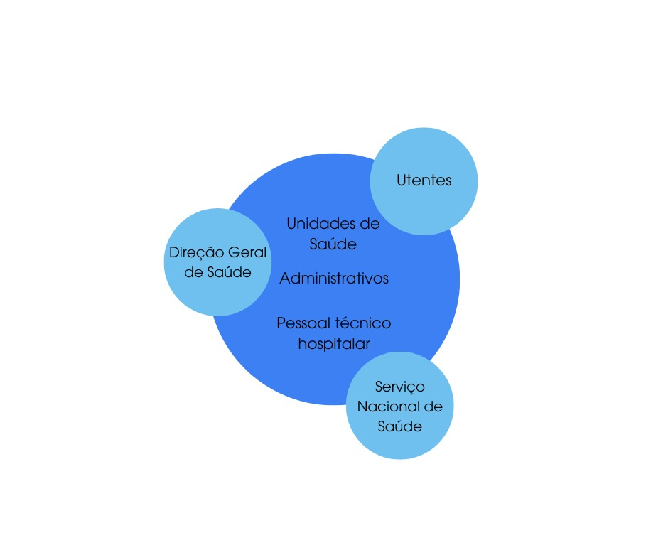

Figura 1 - Roda dos intervenientes

## Utilizadores do sistema

Os utilizadores do sistema são uma classe particular de intervenientes, que se caracteriza pelas partes que irão interagir diretamente com o sistema, sendo estes:

* Gestores;
* Médicos;
* Pessoal administrativo;
* Utentes.

Na Figura 2 pode-se observar a matriz poder-interesse, que irá identificar quem terá mais impacto no sistema, logo, a quem se terá de prestar maior atenção na priorização dos requisitos :

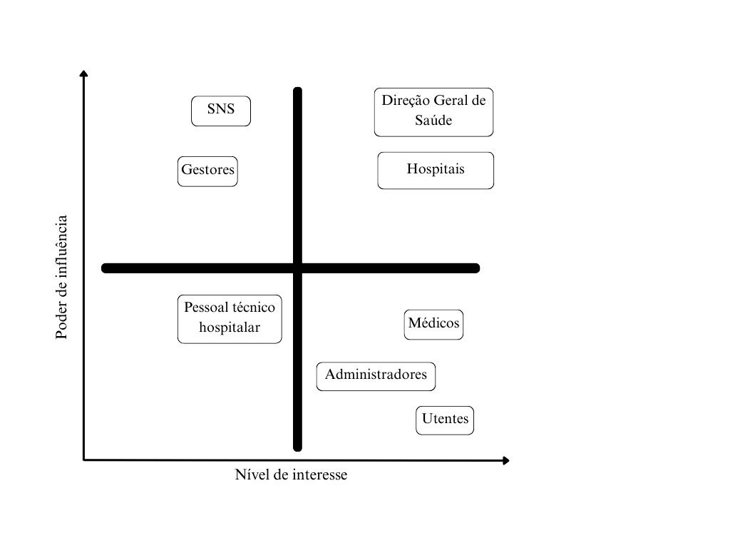

Figura 2 - Matriz poder-interesse do Saúde *On Line*

# Análise de requisitos

A análise de requisitos representa a segunda parte do processo de planeamento do projeto, onde ficará documentado todos os requisitos de um projeto, ou seja, o que o cliente pretende com a aplicação.



## Requisitos funcionais

Os requisitos funcionais são as funcionalidades esperadas do sistema.

Da Figura 3 à Figura 6 estão representados os diagramas de Casos de Uso para o sistema de informação - doravante SI - da SOL. O sistema está dividido em três subsistemas, representado na Figura 3. A autenticação dos utilizadores, na Figura 4, a gestão de sistema, na Figura 5, que irá permitir a gestão de reclamações e simultaneamente de contas do sistema e a parte de gestão de consultas, na Figura 6.

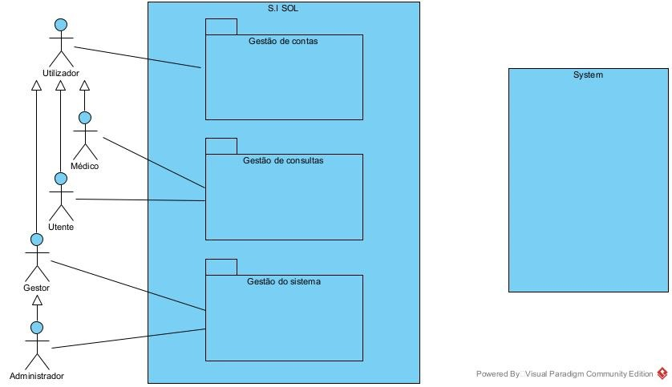

Figura 3 - Caso de uso para o SI da SOL

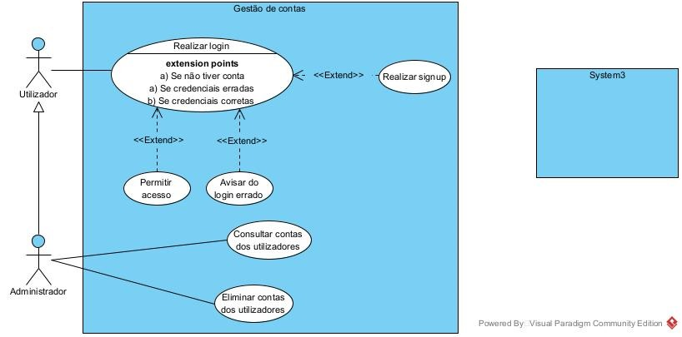

Figura 4 - Casos de uso para a gestão de contas

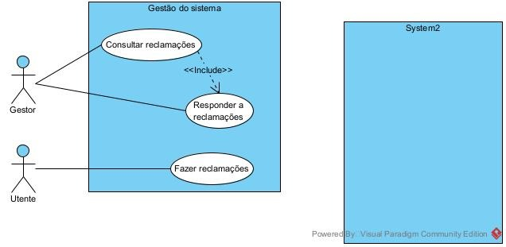

Figura 5 - Casos de uso da gestão do sistema

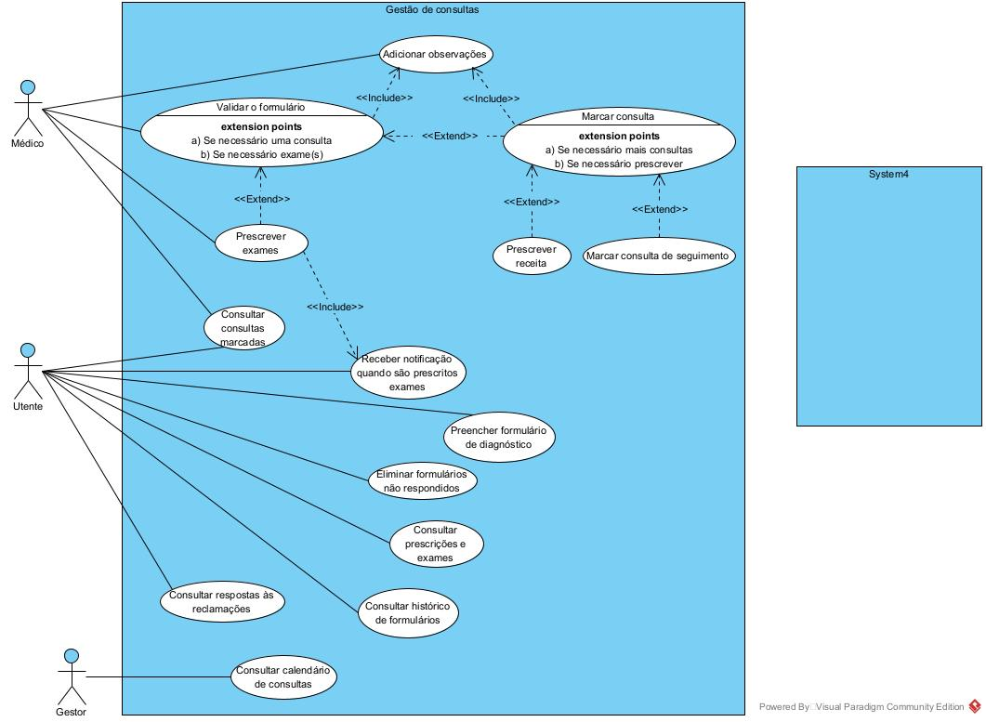

Figura 6 - Casos de uso da gestão de consultas

Dos casos de uso, reuniu-se os seguintes requisitos funcionais - referido também como RF - , separados por utilizador, da Tabela 1 à Tabela 5:

|  |  |
| --- | --- |
| Utilizador | |
| RF 1 | Realizar *login*/*sign up* |

Tabela 1 - RF de utilizador

|  |  |
| --- | --- |
| Utente | |
| RF 2 | Consultar marcações |
| RF 3 | Preencher formulário de diagnóstico |
| RF 4 | Fazer reclamações |
| RF 5 | Consultar formulários já preenchidos |
| RF 6 | Consultar consultas marcadas |
| RF 7 | Consultar prescrições e exames |
| RF 8 | Consultar respostas às reclamações |
| RF 9 | Consultar formulários não respondidos |
| RF 10 | Eliminar formulários não respondidos |

Tabela 2 - RF de utente

|  |  |
| --- | --- |
| Médico | |
| RF 11 | Consultar lista de formulários sem resposta |
| RF 12 | Responder ao formulário |
| RF 13 | Requisitar consulta a partir de formulário |
| RF 14 | Requisitar consulta de seguimento |
| RF 15 | Adicionar observações na consulta |
| RF 16 | Efetuar prescrição |

Tabela 3 - RF de médico

|  |  |
| --- | --- |
| Gestor | |
| RF 17 | Consultar reclamações |
| RF 18 | Responder a reclamações |
| RF 19 | Aceder a calendário de consultas |

Tabela 4 - RF de gestor

|  |  |
| --- | --- |
| Administrativo | |
| RF 20 | Consultar contas de utilizadores |
| RF 21 | Eliminar contas de utilizadores |
| RF 22 | Marcar consultas |

Tabela 5 - RF de administrativo

Com os casos de uso, é possível perceber as relações entre os utilizadores e como os requisitos não são específicos a apenas um tipo destes.

## Requisitos não funcionais

Os requisitos não funcionais – também referido como RNF - irão descrever os atributos de qualidade do sistema, auxiliando na caracterização do *software*. A Tabela 6 representa requisitos não funcionais para a aplicação da SOL:

|  |  |
| --- | --- |
| Requisitos não funcionais | |
| RNF 1 | A interface da aplicação deve ser intuitiva |
| RNF 2 | A aplicação tem de ser capaz de suportar o aumento do número de utilizadores |
| RNF 3 | A aplicação deve ter um bom desempenho em diferentes *browsers* |
| RNF 4 | O estilo visual do sistema deve ser consistente em todas as páginas e elementos de interface do utilizador, mantendo mesmas palete de cores, fontes e ícones. |
| RNF 5 | O código da aplicação deve ser bem documentado e seguir boas práticas de desenvolvimento |

Tabela 6 - Requisitos não funcionais do SOL

As regras de negócio - ou RN – descrevem as normas a serem executadas de forma a cumprir com os objetivos do sistema. Na Tabela 7 estão descritos todas estas regras de negócio:

|  |  |
| --- | --- |
| Regras de negócio | |
| RN 1 | Os utentes apenas podem preencher um formulário caso estejam com sessão iniciada |
| RN 2 | Um utilizador (médico e utente) não pode ter mais do que uma consulta agendada no mesmo horário. |
| RN 3 | Os utilizadores devem ter as permissões adequadas para aceder e visualizar os diferentes tipos de informação |
| RN 4 | O sistema deve manter um registo do histórico de consultas de cada utente, incluindo data, médico responsável e observações |
| RN 5 | Os médicos devem ter acesso ao histórico de consultas dos pacientes para análise e referência |
| RN 6 | Na autenticação de administradores, gestores e médicos é obrigatório a utilização do email institucional |

Tabela 7 - Regras de negócio do SOL

Os pressupostos - ou P - são conjeturas sobre o ambiente em que o sistema vai estar inserido. Estes pressupostos estão exemplificados na Tabela 8:

|  |  |
| --- | --- |
| Pressupostos | |
| P 1 | Os utilizadores terão acesso à internet |
| P 2 | A aplicação terá uma base de dados que armazenará os dados de utentes, médicos e das consultas |
| P 3 | Os médicos terão acesso às informações médicas dos utentes |
| P 4 | Os utilizadores fornecerão informações corretas |

Tabela 8 - Pressupostos do SOL

As restrições - ou R – do SI da SOL estão presentes na Tabela 9:

|  |  |
| --- | --- |
| Restrições | |
| R 1 | A aplicação deve ser compatível com todos os *browsers* |
| R 2 | A aplicação limitar-se-á a determinadas especialidades médicos |
| R 3 | Não deverá ser possível receitar o mesmo medicamento ou exame duas ou mais vezes na mesma consulta |
| R 4 | Um formulário apenas pode dar origem a uma consulta |
| R 5 | Uma reclamação apenas pode ser respondida uma única vez e por um único gestor ou administrativo |

Tabela 9 - Restrições do SOL

Na Figura 7 está representado o diagrama entidade-relação do sistema SOL:

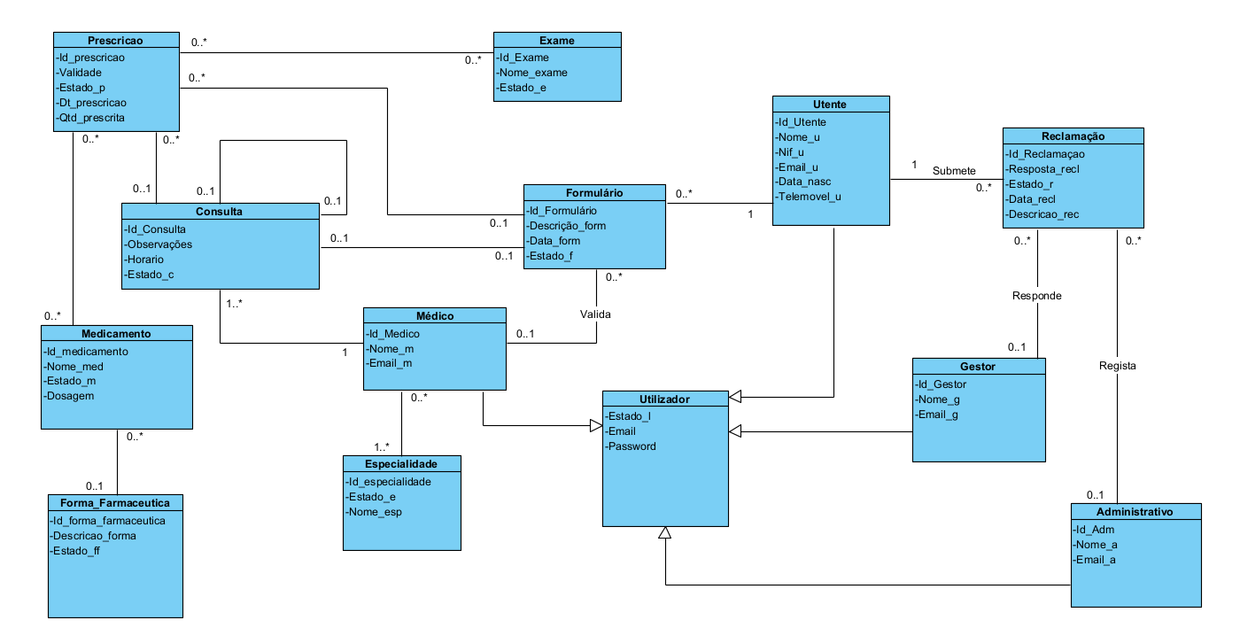

Figura 7 - Diagrama Entidade Relação do SOL



## Diagrama de atividades

O processo de negócio mais importante no SOL será a gestão de consultas, incluindo a marcação destas a partir de um formulário. O diagrama de atividades na Figura 8 representa o processo de gestão das consultas:

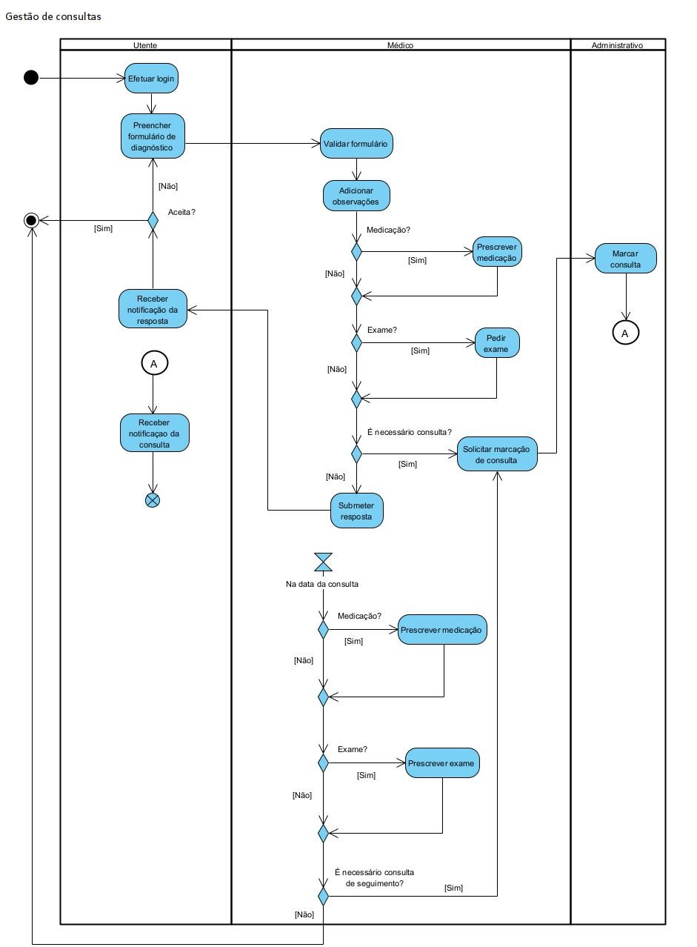

Figura 8 - Diagrama de atividades de marcação de consulta por um formulário

## Diagrama de estados

Na Figura 9 está presente o diagrama de estados do processo de agendamento de uma consulta:

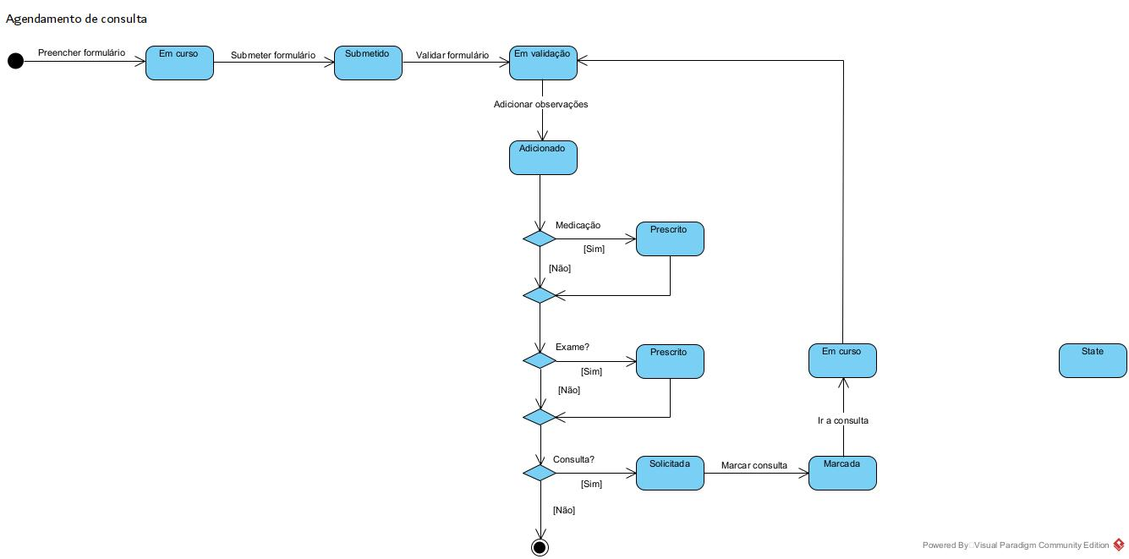

Figura 9 - Diagrama de estados do agendamento de consulta

## *Mock ups*

Os *mockups* fazem parte de um processo importante, que ajudam a identificar os elementos visuais da aplicação.

### Página principal

Começando pela página principal, estando na Figura 10 e na Figura 11, a primeira parte, na Figura 10, apresenta o botão de registo, uma introdução ao funcionamento da aplicação e um *count* de quantos médicos, utentes, formulários e consultas se encontram no sistema:

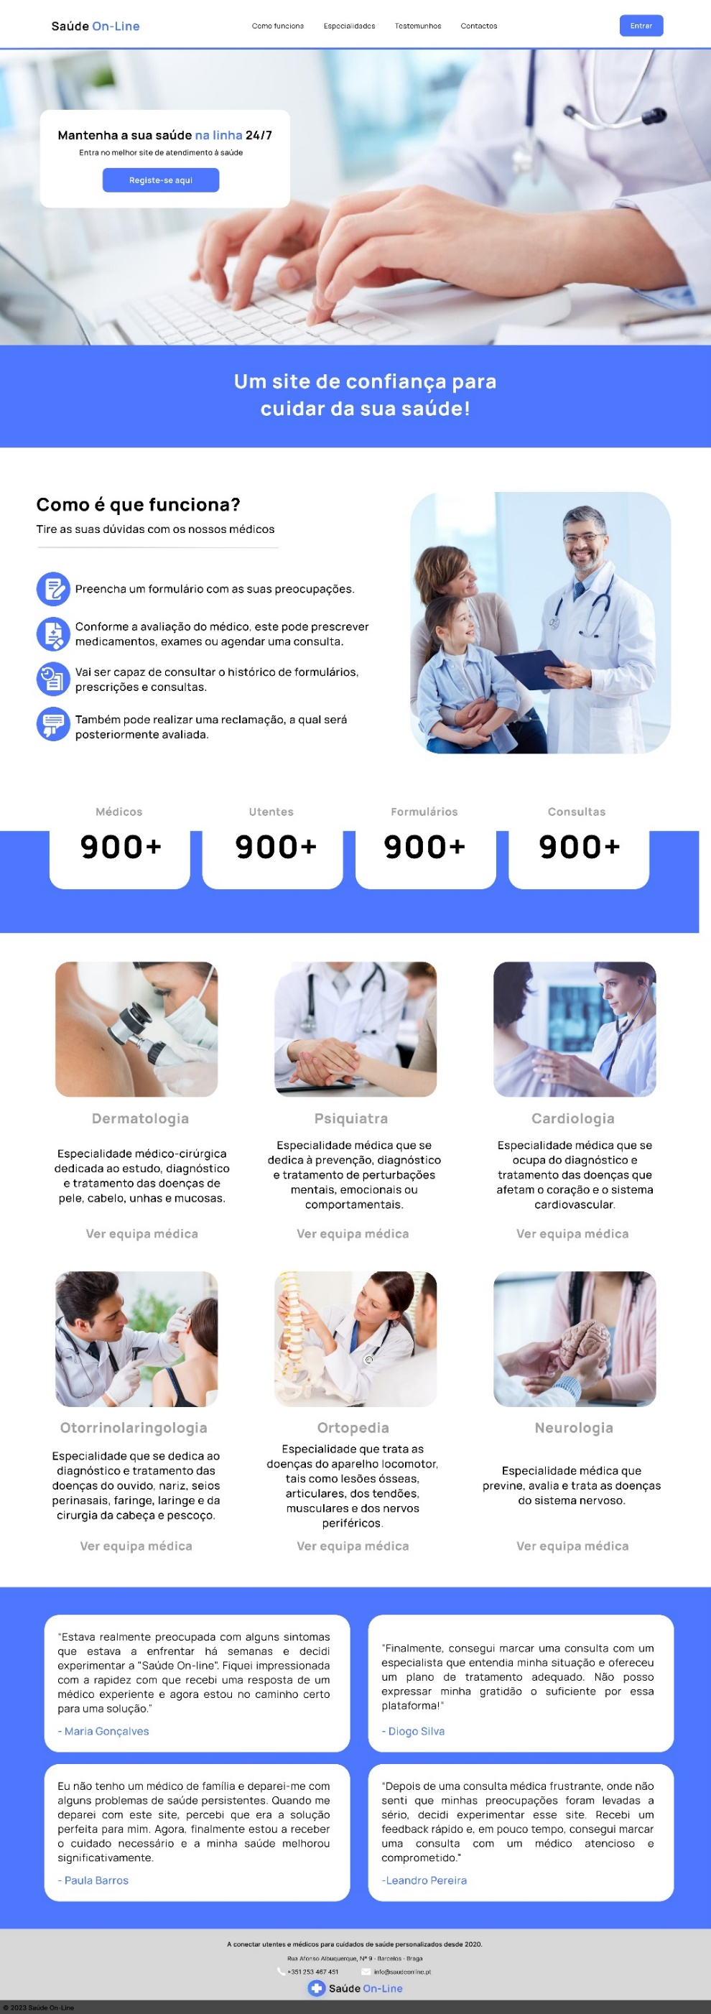

Figura 10 - Primeira parte da página inicial – botão de registo e introdução

Já na segunda parte, na Figura 11, apresenta as especialidades disponíveis para consultas, com os médicos de cada listados e também alguns testemunhos, não reais, sobre a aplicação:

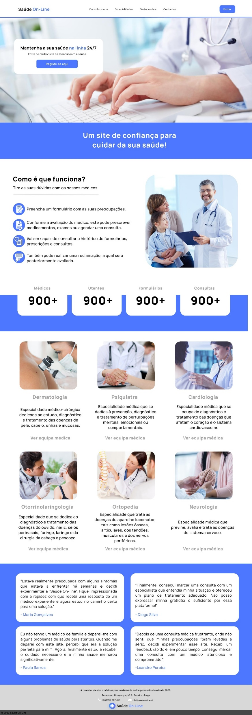

Figura 11 - Segunda parte da página inicial - especialidades e testemunhos

### Registo e *Login*

Na parte do registo, da Figura 12 à Figura 15, a primeira abordagem passa por introduzir o email, na Figura 12:

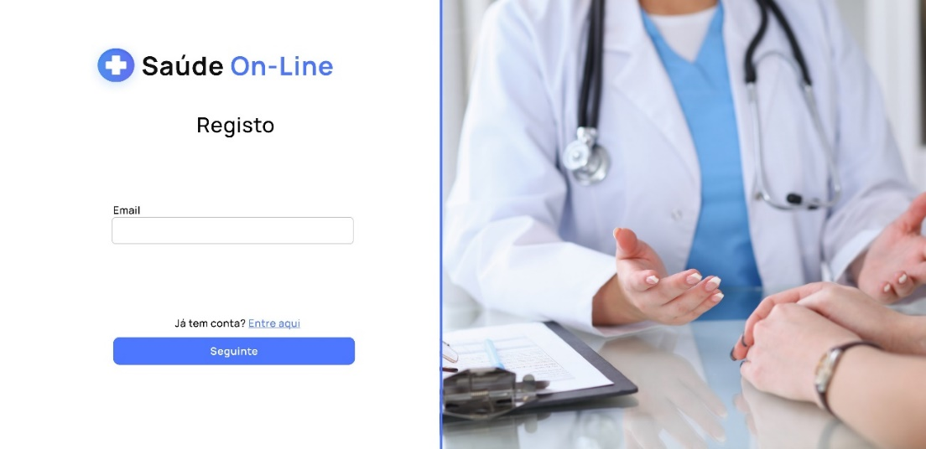

Figura 12 - Inserção de email no registo

Dependendo do email inserido, leva a registos diferentes.

Caso o email seja de médico, apresenta a página da Figura 13:

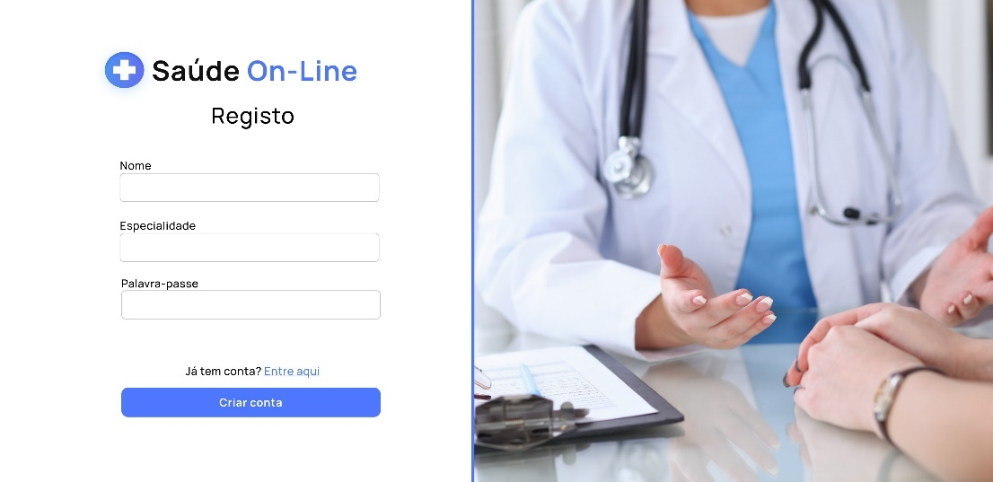

Figura 13 - Registo médico

Caso o email seja administrativo, leva a página da Figura 14:

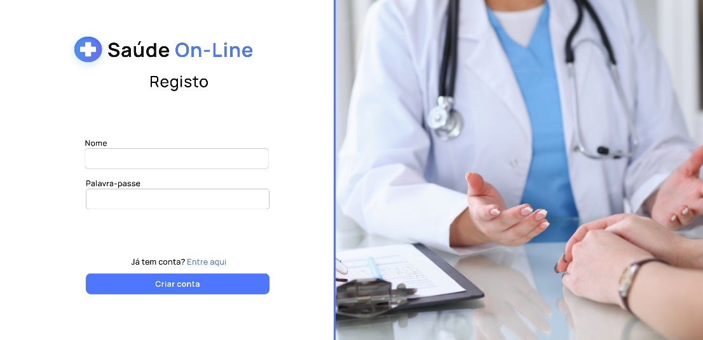

Figura 14 - Registo administrativo

Caso contrário, leva ao registo de um utente, representado na Figura 15:

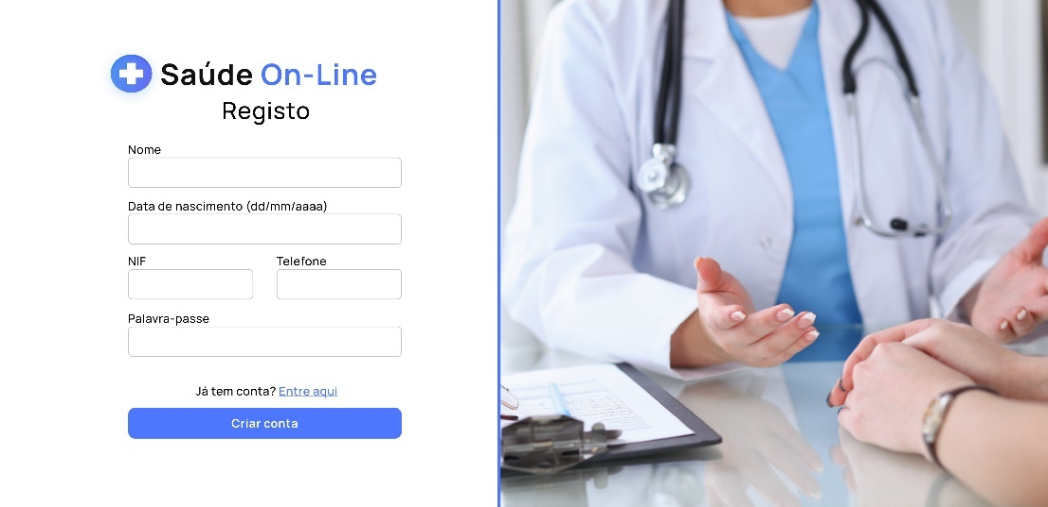

Figura 15 - Registo utente

A partir do momento que possui uma conta, pode realizar o *login*, estando a página na Figura 16:

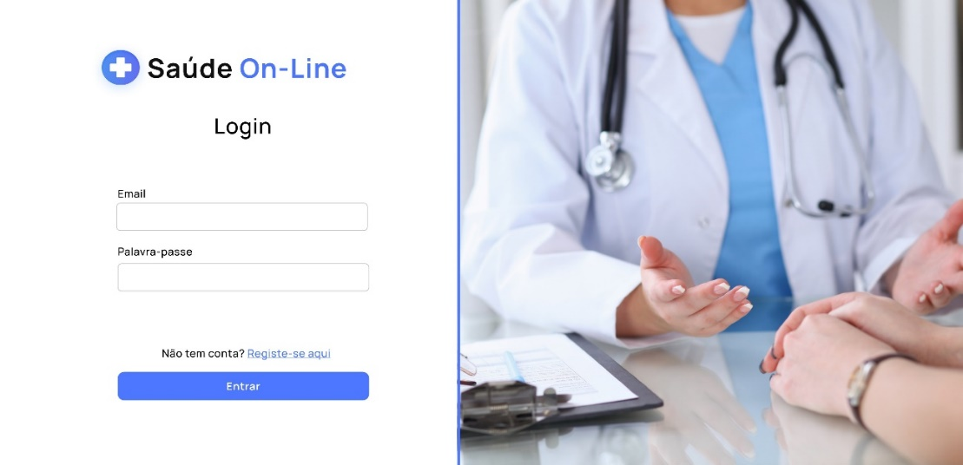

Figura 16 - Página de *Login*

### Área do administrativo

A área do administrativo, na Figura 17 e na Figura 18, apresenta duas partes, as consultas solicitadas e as reclamações.

Na área das consultas solicitadas, na Figura 17, um administrativo pode ver todas as consultas que médicos solicitaram, seja de formulário ou de seguimento, escolhendo a data e hora da consulta a agendar:

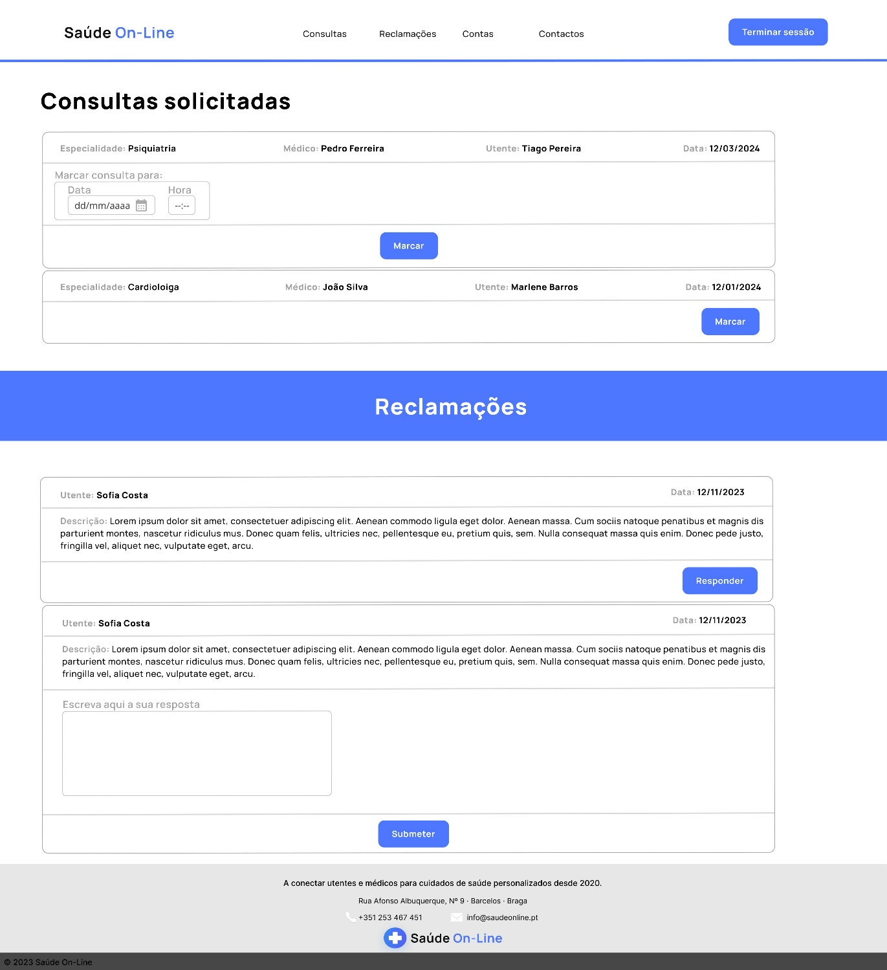

Figura 17 - Consultas solicitadas na área do administrativo

Já na parte das reclamações, o administrativo encontra todas as reclamações que ainda não tenham sido respondidas por nenhum outro administrativo, como se pode observar na Figura 18:

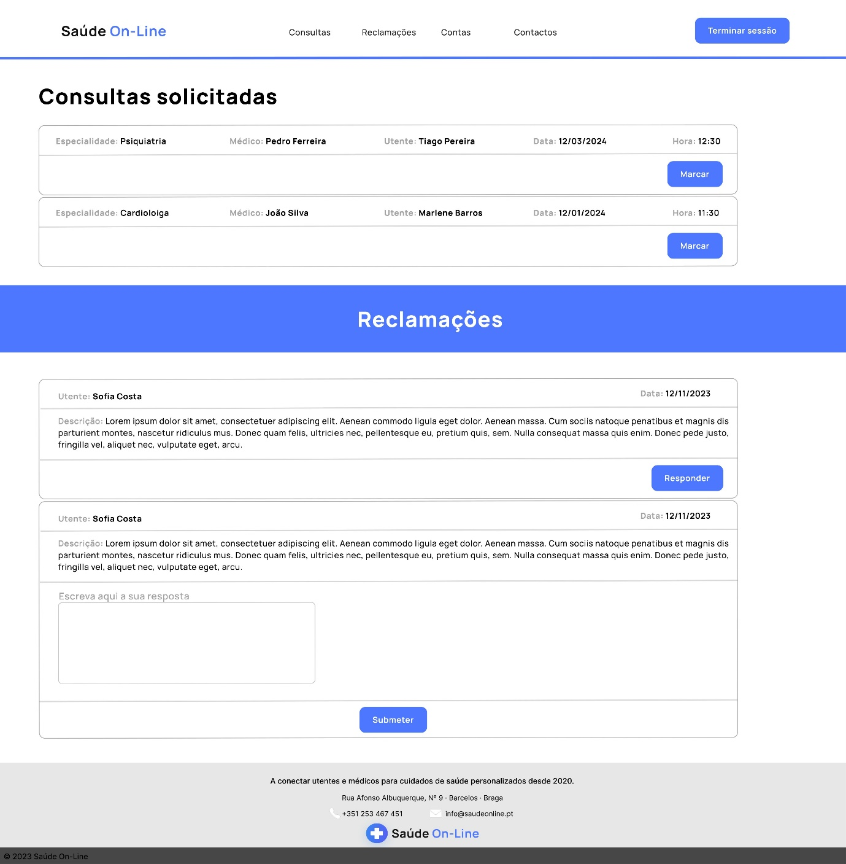

Figura 18 - Área das reclamações do administrativo

Ao carregar no botão de responder, abre a caixa de baixo, onde o administrativo pode escrever e enviar a resposta da sua reclamação.

Já para eliminar as contas, a página do administrativo será como na Figura 19:

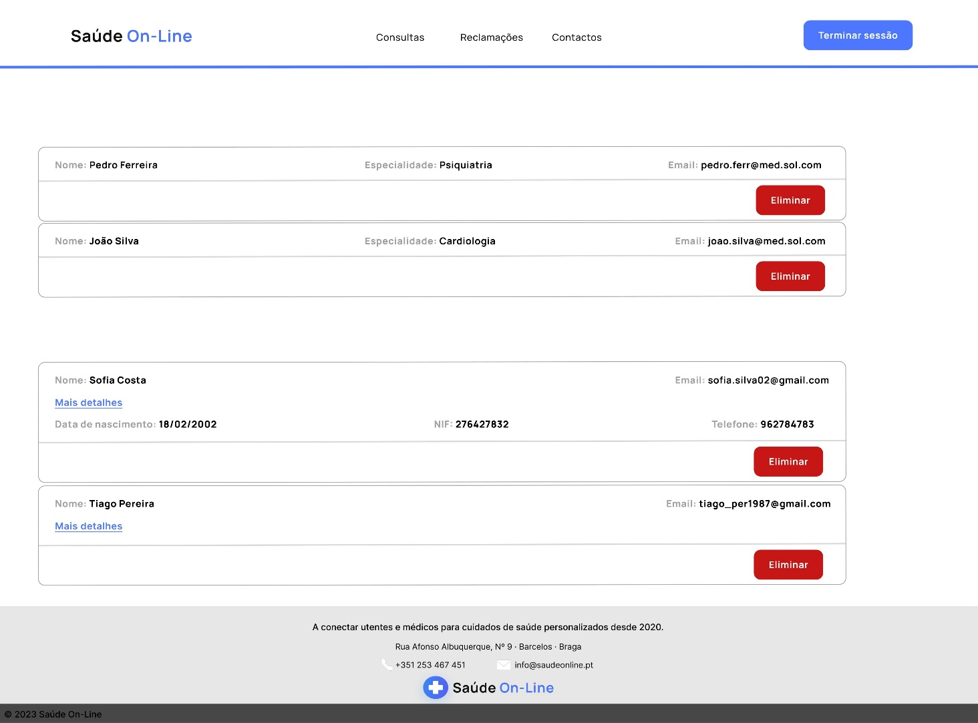

Figura 19 - Área de eliminação de contas do administrativo

### Área do médico

A página principal do médico, da Figura 20 à Figura 23, está dividida em áreas diferentes.

A área dos formulários, na Figura 20, será onde o médico poderá validar os formulários ainda não respondidos:

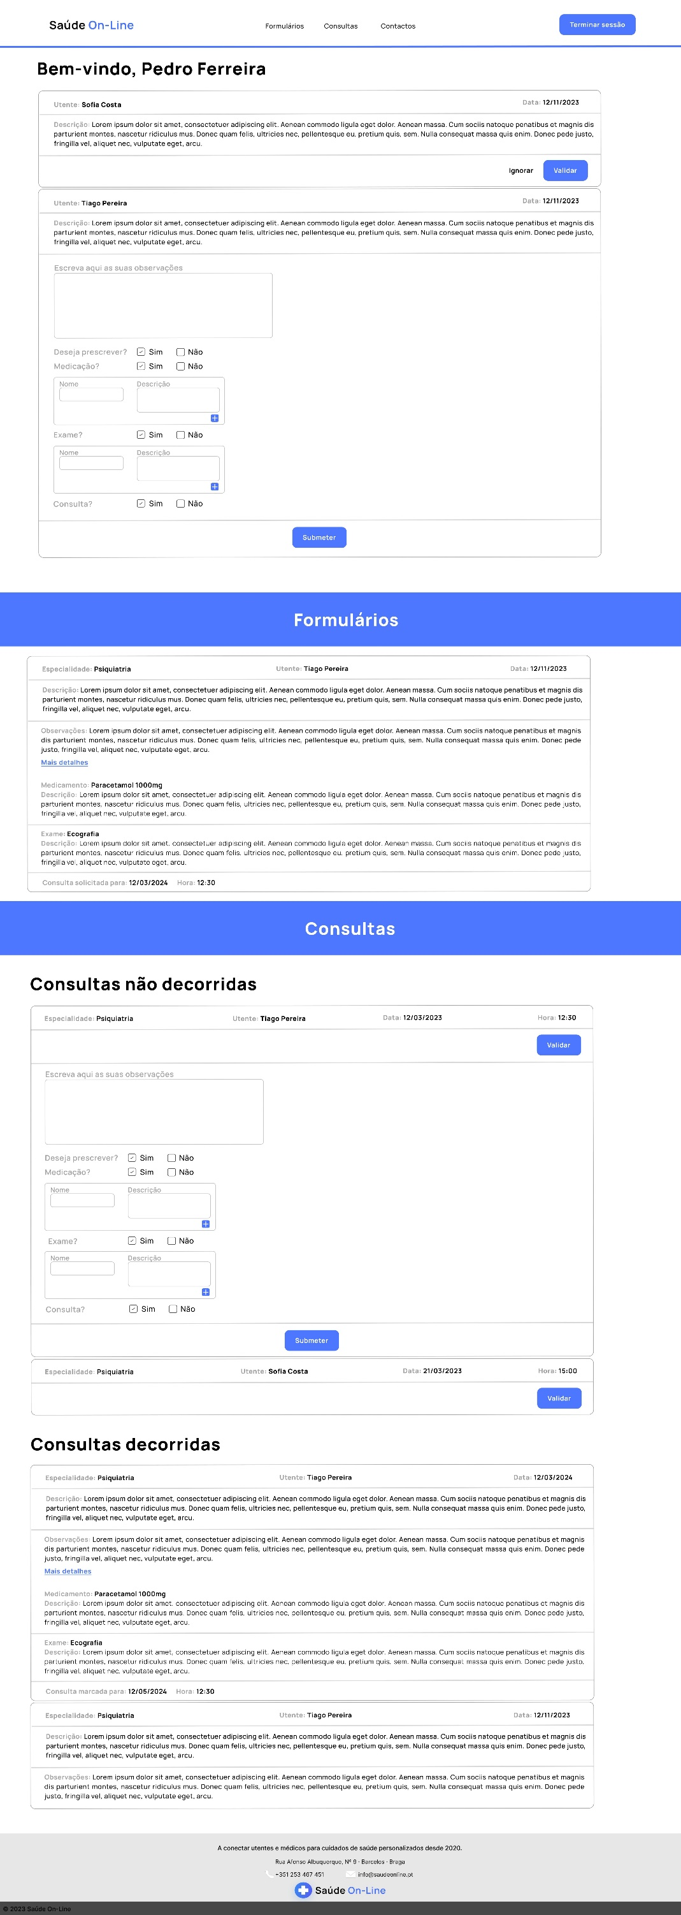

Figura 20 - Formulários por responder

Na Figura 21 está presente o histórico de formulários preenchidos pelo médico:

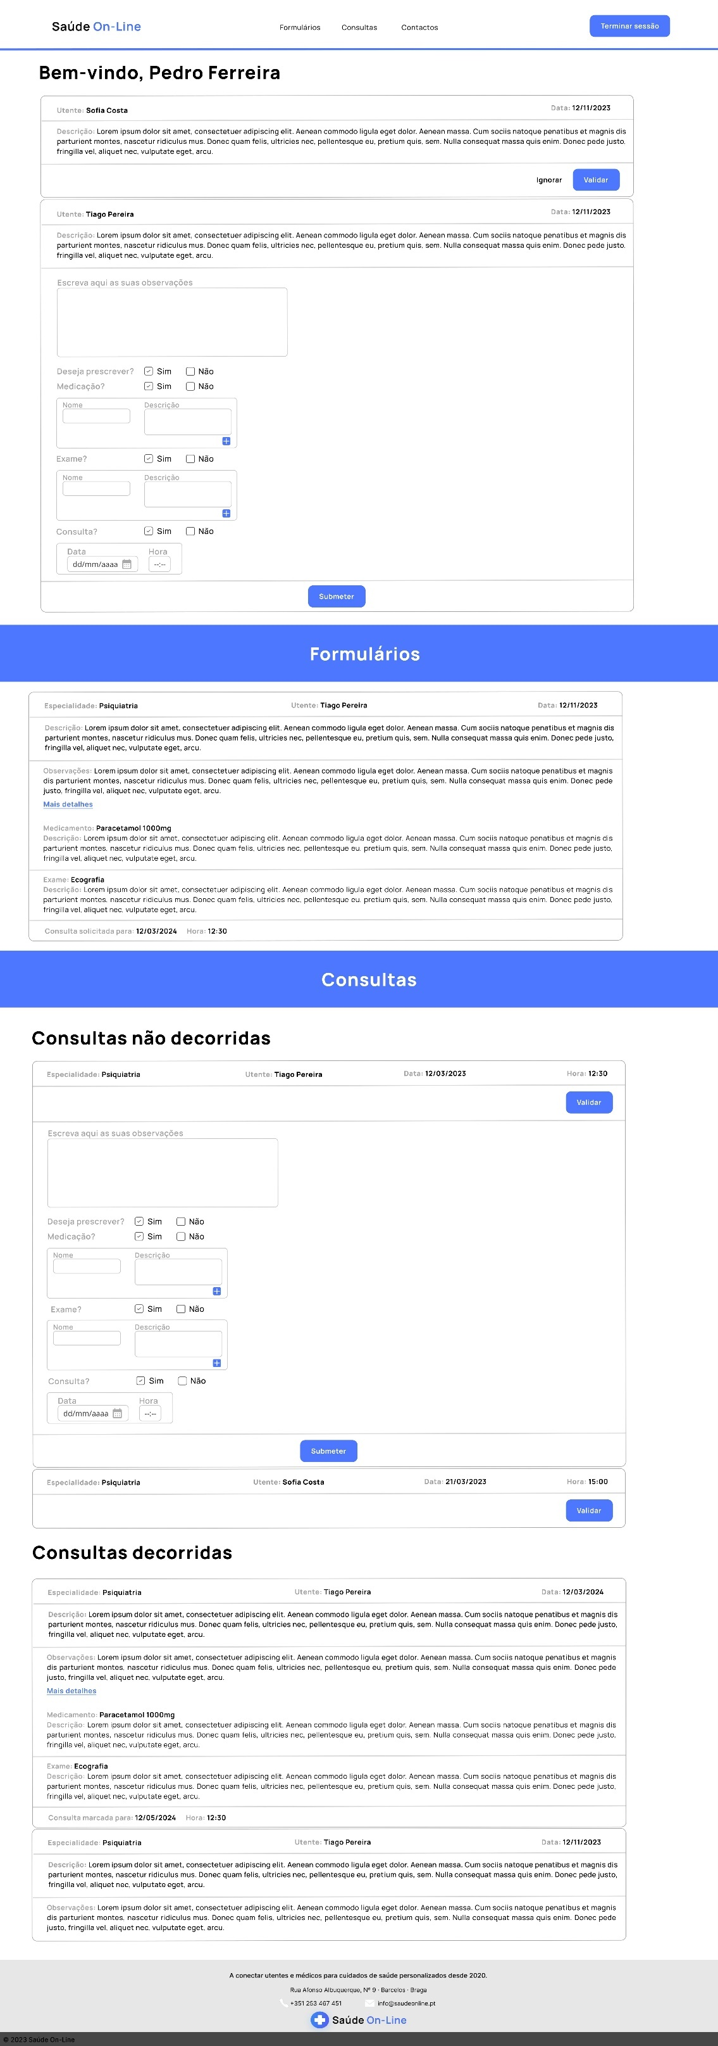

Figura 21 - Histórico de formulários

A área das consultas está dividida em duas partes, as consultas não decorridas, na Figura 22, e as consultas já decorridas, na Figura 23:

A parte das consultas não decorridas é a seguinte, onde o médico pode marcar exames e prescrever exames e até fazer o pedido de consulta de seguimento, como visto na Figura 22:

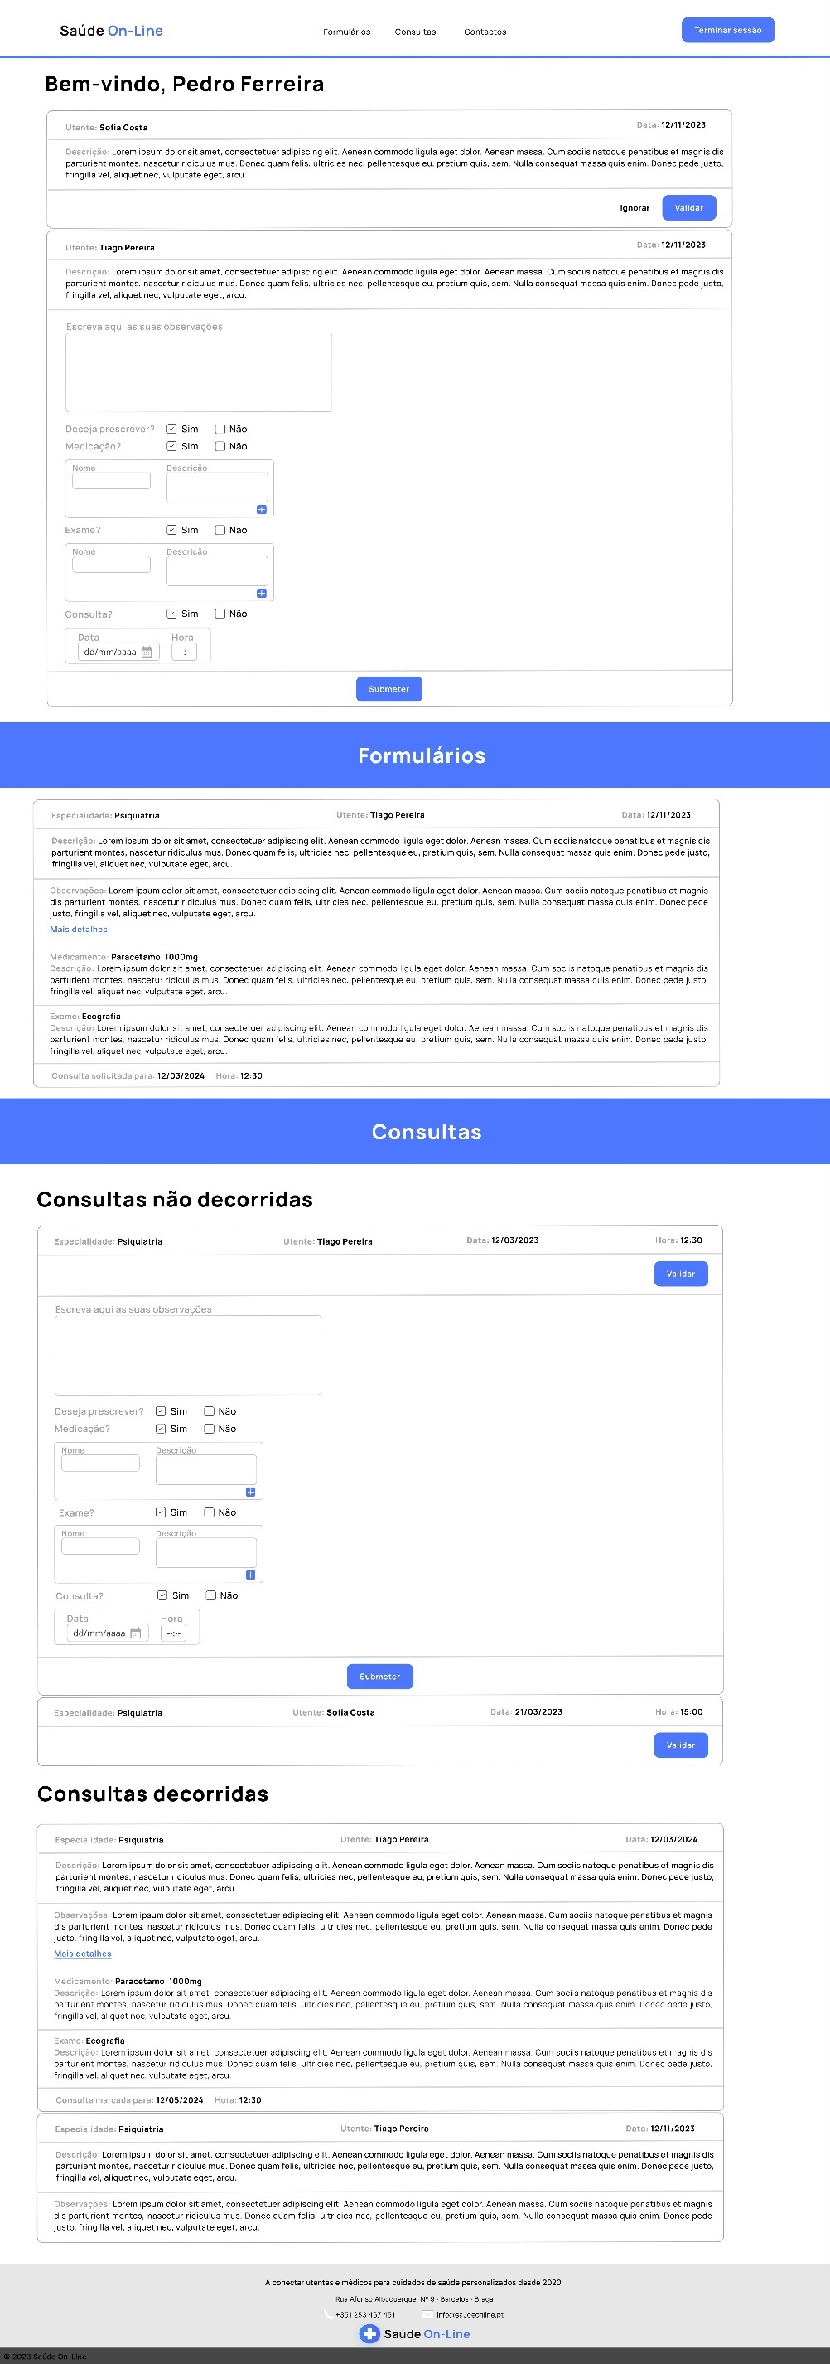

Figura 22 - Área das consultas não decorridas

Já nas consultas já decorridas aparece todo o histórico das consultas já dadas pelo médico, na Figura 23:

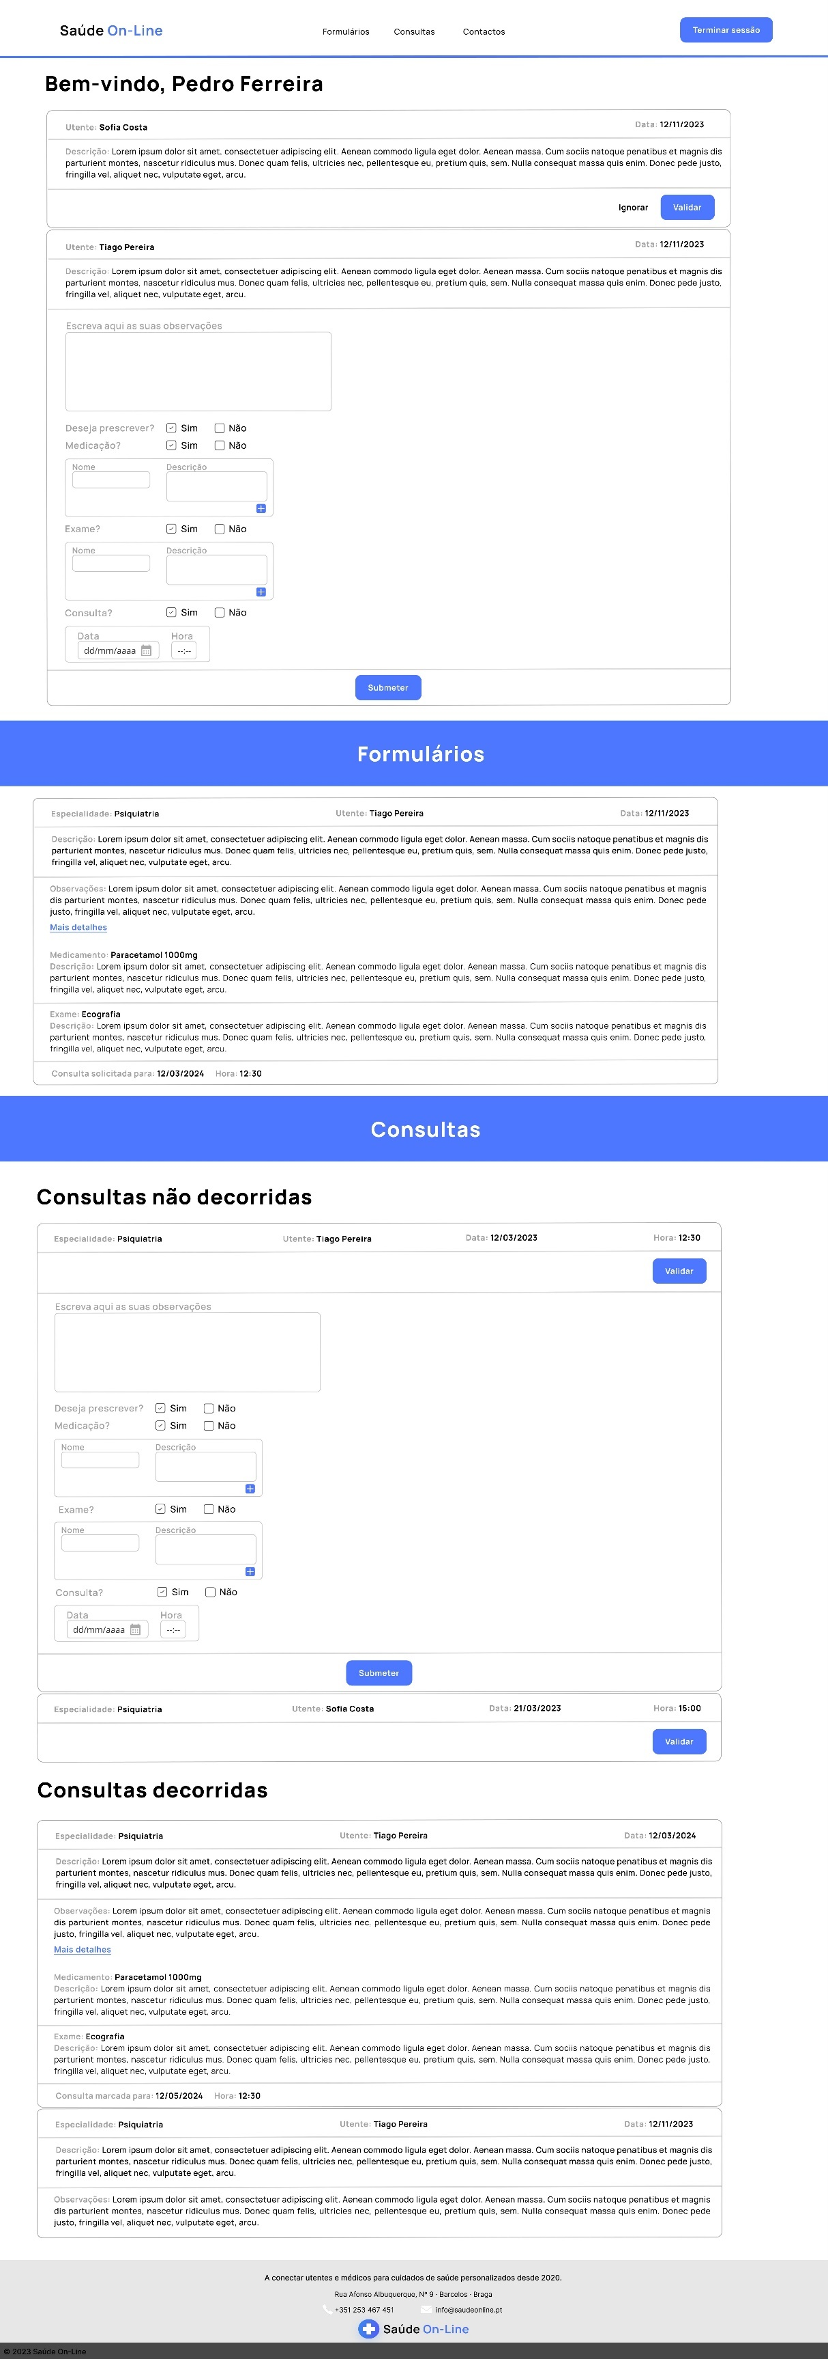

Figura 23 - Área do histórico de consultas

### Área do utente

A área do cliente inicia com a zona onde o utente poderá escrever um novo formulário, visto na Figura 24:

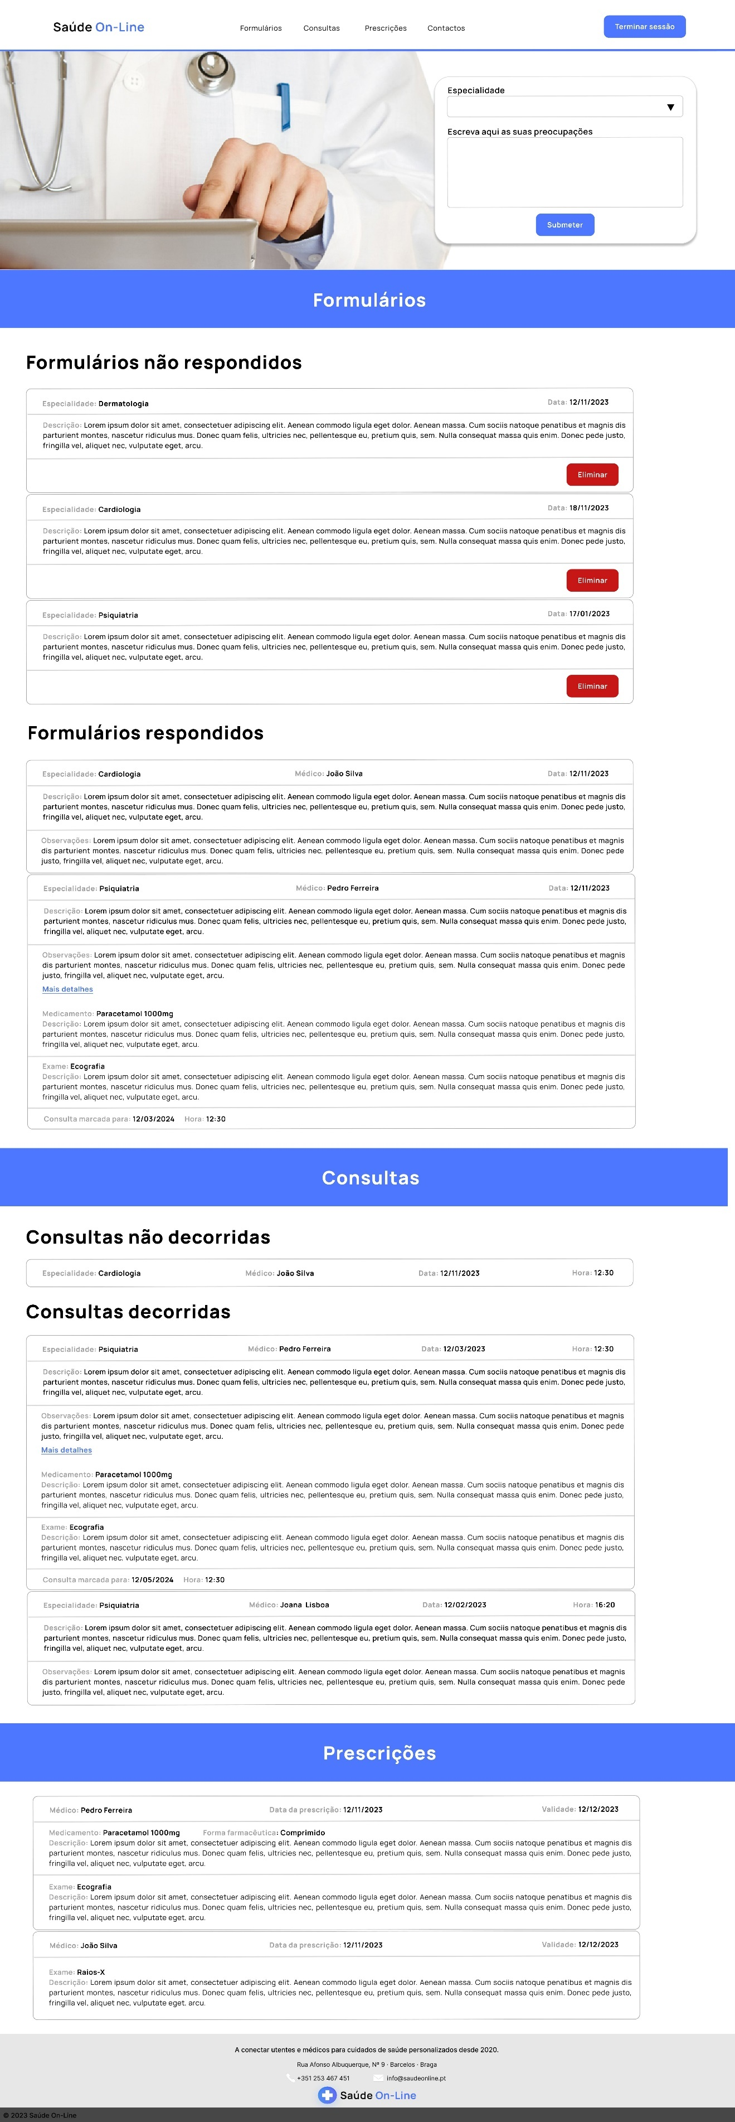

Figura 24 - Área de preenchimento de novo formulário

A seguir há o histórico de formulários, na Figura 25, está presente o histórico de formulários já preenchidos que ainda não tiveram resposta de um médico, assim como o histórico de formulários já respondidos, com as respetivas respostas:

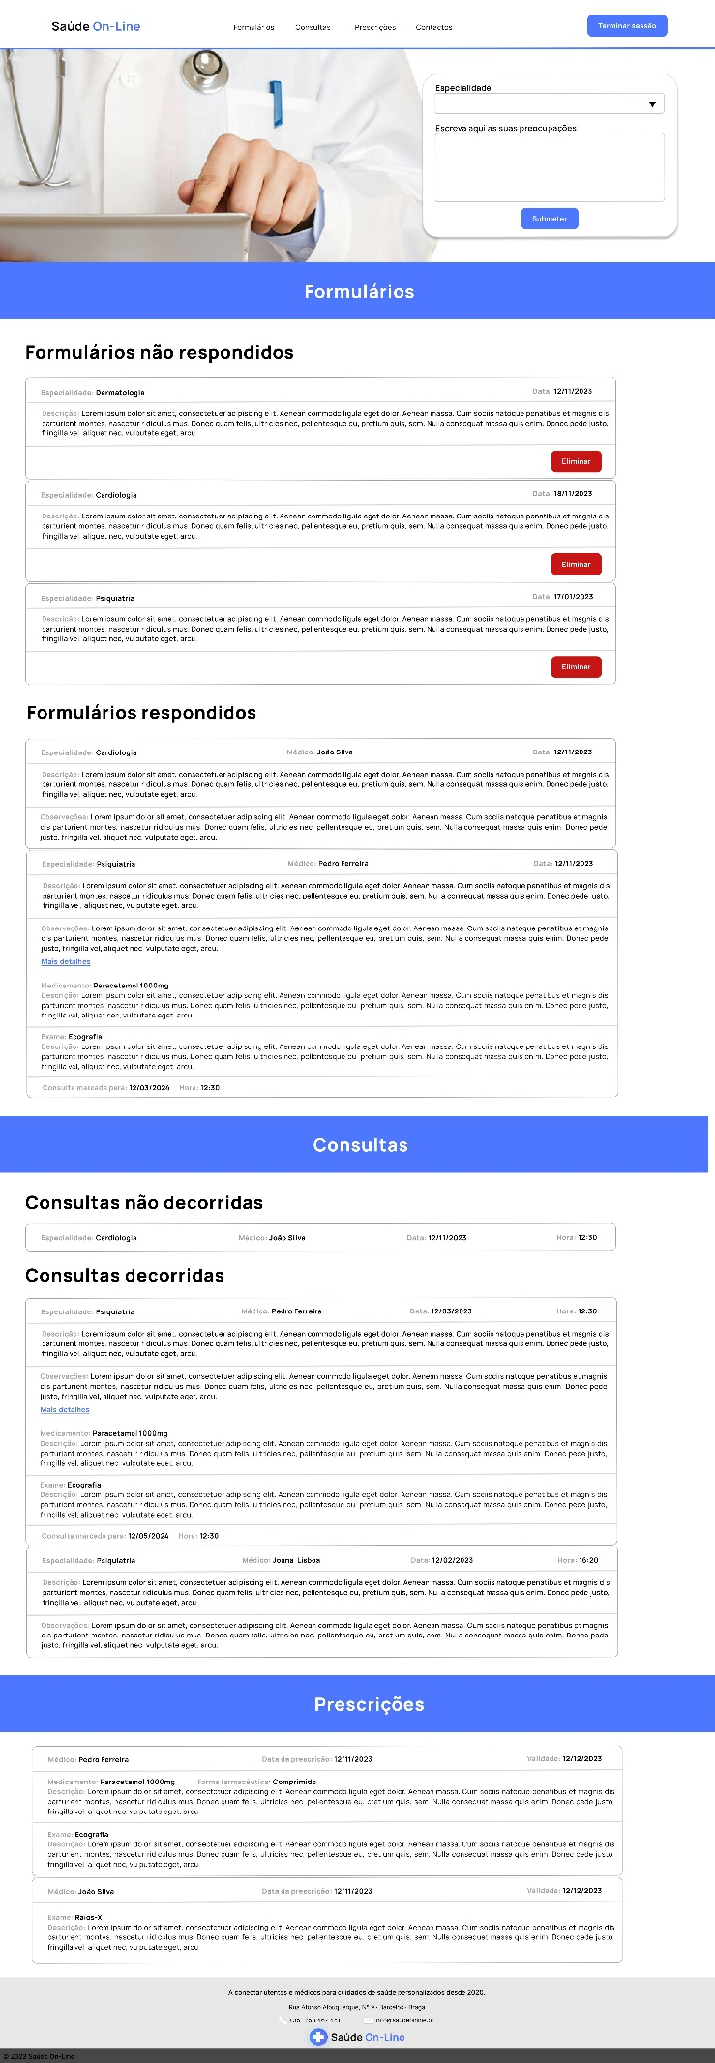

Figura 25 – Histórico de formulários

Já na Figura 26 está presente a parte das consultas, contendo as consultas marcadas e o histórico de consultas:

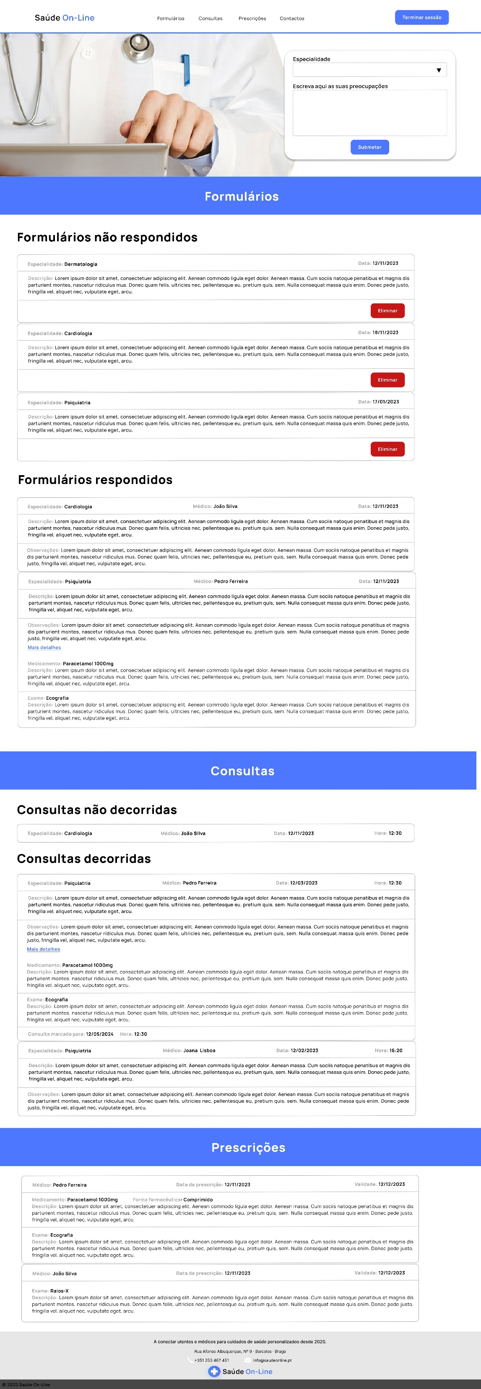

Figura 26 - Área das consultas do utente

Por último, pode-se observar na Figura 27 a área das prescrições do utente, onde ele pode consultar prescrições dadas, assim como as indicações do médico para cada medicamento ou exame prescrito:

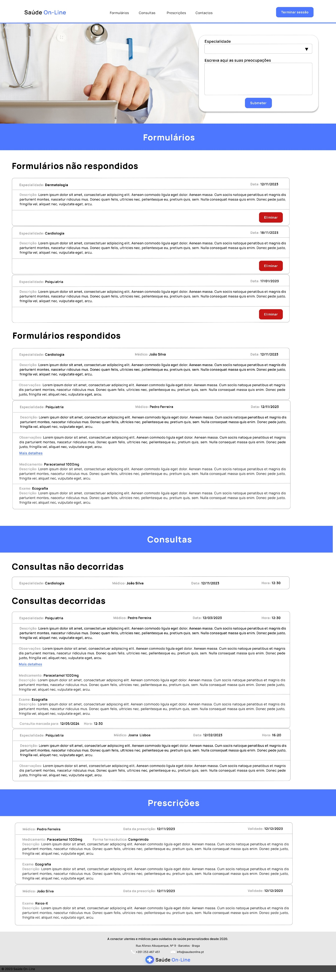

Figura 27 - Prescrições utente

# Implementação

Este capítulo será referente à implementação da aplicação SOL, onde será descrito a arquitetura, assim como as metodologias utilizadas do grupo.

## Arquitetura

A arquitetura da aplicação do SOL está presente na Figura 28:

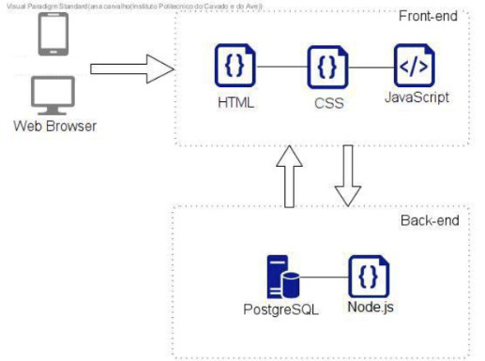

Figura 28 - Arquitetura de tecnologias

A escolha do *Front-end* passou por ser o ponto de maior conforto, tendo sido o lecionado em unidades curriculares anteriores, assim como a escolha da base de dados ser implementada em *PostgreSQL*. Já a implementação da API em *Node.js* foi uma linguagem nova aprendida para o desenvolvimento da aplicação, para permitir a comunicação da base de dados com o *Front-end*.

## Metodologia

A metodologia utilizada foi de trabalho individual, onde cada membro decidiu o que iria implementar, conforme a sua zona de maior conforto. Por exemplo, a Ana responsabilizou-se pela parte do *Front-end* e ainda foi o elemento principal na implementação da API. A Diana ficou responsável pela implementação da base de dados e construção do relatório. As ferramentas utilizadas para todo o processo foram os seguintes:

**Desenvolvimento dos diagramas:**

* Draw.io

Ferramenta online para desenho de diagramas, nomeadamente os de entidade relação.



* Visual Paradigm

Aplicação para modelação UML CASE, utilizado nomeadamente para os diagramas de casos de uso.

**Implementação:**

* PgAdmin

Plataforma de administração e desenvolvimento de PostgreSQL.

Utilizado para a gestão e criação da base de dados

* Render

*Cloud* de aplicações.

Utilizado para dar *host* à base de dados *online*, permitindo fazer a ligação da API com a base de dados



* Visual Studio Code - VSCode

IDE de programação

* Figma

Utilizado para a realização dos *mockups*

**Comunicação:**

* Discord

Rede social de comunicação por voz

Utilizado para as reuniões do grupo

* Whatsapp

Rede social de mensagens instantâneas

Utilizado para a comunicação mais informal e diária

***Version Control*:**

* GitBash

Terminal de *Git*.

Utilizado para atualizar o repositório.

* GitHub

Repositório de versões.

<https://github.com/xaloftal/SOL>

# Conclusão

A realização deste trabalho permitiu aprofundar os conhecimentos adquiridos durante o semestre na unidade curricular, assim como em tecnologias não muito exploradas durante a licenciatura, como o *Node.js*.

Este projeto mostrou-se desafiante, mas o seu desenvolvimento provou-se necessário e recompensador, depois de ver a aplicação a funcionar e a responder. A comunicação entre os membros foi algo imprescindível.

Desta forma correspondeu-se com todas as exigências reivindicadas da unidade curricular, onde possibilitou nos uma abordagem distinta daquilo que é a nossa zona de conforto, proporcionando assim crescimento dos envolvidos.

# Bibliografia

<https://extranet.infarmed.pt/INFOMED-fo/pesquisa-avancada.xhtml>

<https://ordemdosmedicos.pt/especialidades/>